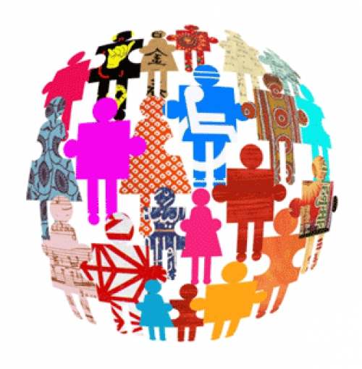
Инклюзивное и интегрированное образование детей с ограниченными возможностями здоровья (ОВЗ).
Основные задачи, которые призвана решить система образования, – подготовить к нормальной личной и общественной жизни детей с нарушениями психофизического развития, корректировать их развитие, создать как можно больше возможностей для их самостоятельной жизни.
Инклюзивное и интегрированное образование детей с ОВЗ предполагает, что ребенок с различными видами отклоняющегося развития может быть адаптирован в той или иной (общеобразовательной или коррекционной) образовательной среде ДОУ или школы.
Возможность образовательной и социальной адаптации ребенка, критерии его «готовности» к интегрированному или инклюзивному обучению и воспитанию определяются собственно особенностями развития ребенка, в частности уровнем и зрелостью развития регуляторной, аффективной и когнитивной составляющей психического развития.
В последние годы все актуальней становится интегрированное обучение, т.е. совместное обучение детей с ограниченными возможностями здоровья и детей, не имеющих таких ограничений, посредством создания специальных условий для получения образования (специальных средств и методов, при участии педагогов-специалистов).

Интегрированное обучение возможно в обычном классе (группе) с получением индивидуальной помощи или с получением помощи в коррекционном, в том числе логопедическом, кабинете (пункте), а также обучение в специальном (коррекционном) классе (группе) в образовательных учреждениях общего типа. Образовательное учреждение интегрированного обучения не вправе отказать детям с ограниченными возможностями здоровья в приеме на обучение в связи с наличием у них физических и (или) психических недостатков при отсутствии противопоказаний к обучению. Совместное обучение лиц с недостатками и лиц, не имеющих их, не должно отрицательно сказываться на результатах обучения последних.
Дети с ОВЗ имеют право на обучение в образовательном учреждении общего назначения при наличии соответствующего заключения психолого – медико –педагогической комиссии.

